JEUSE, VAUSE. Clariaudiencia

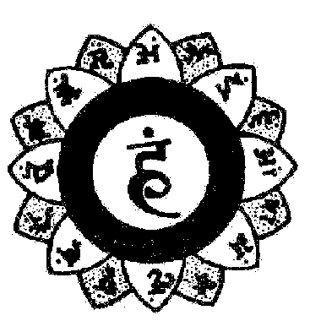
CLARIAUDIENCIA Y MANTRAM ESPECIAL:
La Clariaudiencia es el "Oído Oculto". Y se desarrolla con los siguientes Mantrams:
JEUSE: JJJEEEEEE... UUUUU... SSSSSS... EEEEEE
VAUSE: VVVVVAAAAAA... UUUUUU... SSSSSEEEEE
(Como se nota, la voz debe prolongarse en las letras arriba repetidas).
Sumergido en profunda meditación el estudiante vocalizará tratando de adormecerse.
Cuando haya conseguido adormecerse, se esforzará en escuchar la voz de los amigos suyos que se encuentran distantes: así se despierta el "Oído Interno".
Samael Aun Weor. Logos Mantram T.
----------------------------
Sabed que a CLARIAUDIENCIA es la facultad que nos permite a nosotros escuchar en el ultra, oír en el ultra...
Esta maravillosa facultad está situada exactamente sobre la glándula tiroides. La glándula tiroides está en la laringe, es una glandulita muy importante secreta el yodo biológico. En esa glándula hay un chacra maravilloso, un chacra que al ser despertado nos confiere el poder de oír en el ultra.
Samael Aun Weor. El Poder de los Mantram

Práctica dirigida por un instructor en mp3 www.samaelgnosis.net/practicas

** Se sugiere primero colocarse en una postura cómoda (acostado, sentado), relajar el cuerpo y la mente y vocalizar los mantram (sea verbalmente o mentalmente), durante el tiempo que se considere necesario, puede comenzarse con unos 10 o 15 minutos. Si no sabes cómo relajarte solicita el curso de Meditación en la sección de cursos gratuitos por e-mail

------------------------------------------------------------------------------------------------
Instituto Cultural Quetzalcoatl de Antropología Psicoanalítica, A.C.
http://samaelgnosis.net y http://samaelgnosis.org

